

|  |
| --- |
| 总体项目计划 |
| 软件工程系列课程教学辅助网站 |
| 版本<0.3> |

|  |
| --- |
| 组长：童威男 组员：黄栋材、冯涛、徐鹏、陈泓见  2017-10-22 |

文档修改历史记录



目录

1 引言 3

1.1 背景 3

1.2 业务机遇 3

1.3 业务目标 3

1.4 项目名称 3

1.5 项目负责小组 3

1.6 参考资料 4

2 项目概述 4

2.1 项目目标 4

2.2工作内容 4

2.3 项目所需软件 4

2.4 系统运行环境 5

2.5 项目人员及分工 5

3 实施计划 6

3.1 风险识别及应对 6

3.3 WBS表 7

3.4 甘特图 8

# 引言

## 1.1 背景

为了使学生能够获得最多的资料，使学生及时的了解世界需求工程的最新动态，以及学生和教师的有效地沟通，老师提出了这么一个设想；作为他的学生也需要一个与教师及同学之间相互交流，及获取资料的平台；还有一些同学并没有选这几门课，但是也想了解项目管理，需求工程，统一建模的相关知识，以备到时决定该选不选这门课程。通过这三方提出的需求考虑，我们构思做一个软件工程教学、学习、交流的网站。

## 1.2 业务机遇

21世纪是以网络的全面深入运用为特征的世纪。网络环境下的教育不仅是教育信息化的必然产物，也是教育改革发展的必然走向。通过因特网或其他数字化内容进行学习交流与教学的活动即网络化学习（e-learning），可以充分利用现代信息技术所提供的、具有全新沟通机制与丰富资源的学习环境，实现一种全新的学习交流方式；这种学习交流方式将改变传统教学中教师的作用和师生之间的关系，从而根本改变教学结构和教育本质[1]。美国教育部2000年12月向国会递交的"国家教育技术计划"中打算以网络化学习作为提高年青一代"21世纪能力素质"的根本措施。技术的教育应用成为教育改革和人才培养的重要途径之一。

在这一大背景下教学、学习、交流网站应运而生。超文本特性可实现对教学信息最有效的组织与管理。网络化的学习有利于充分实现交互与共享，有利于激发学生的学习兴趣和充分体现学习主体作用，有利于培养学习者的信息素养和信息能力。另一方面教师利用教学、学习、交流网站可以充分发挥网络特性，对学生，教学进行更为有效的管理，同时也有了更为便利的信息发布手段。

## 1.3 业务目标

虽然如今有很多教学网站，但是专门针对一门新开的大学课程和一位专门的教师；又为学生之间提供交流平台的网站为数不多。这个网站作为一个开课的辅助工具，将有利于教师的教学和学生的学习；也为软件工程系列课程的成熟记录下足迹。

## 1.4 项目名称

软件工程系列课程教学辅助网站

## 1.5 项目负责小组

PRD-2017-G24

## 1.6 参考资料

<http://bb.zucc.edu.cn>网站

[C2-PRD-项目描述-2017.doc](../../../课程资料/项目要求2017/C2-2017/C2-PRD-项目描述-2017.doc)文档

[GB-T 8567-2006 计算机软件文档编制规范](../../../文档模板/GB-T%208567-2006%20计算机软件文档编制规范.pdf)

# 项目概述

## 2.1 项目目标

开发一个有利于教师的教学和学生的学习的辅助网站；也为软件工程系列课程的成熟记录下足迹。

## 2.2工作内容

1、制作和修订总体项目计划；

2、进行计划跟踪与监控；

3、配合SQA的质量保证工作；

4、工作产品及时进行受控管理；

5、按计划提请阶段评审；

6、测试人员评测开发产品；

7、项目实施总结；

8、项目验收

## 2.3 项目所需软件

IBM Rational Rose——UML分析与建模工具

IBM Rational DOORS Next Generation——软件需求管理工具

Microsoft Project——项目管理工具

Microsoft Office——文档编写工具

Git——配置管理工具

Axure RP——交互概念原型设计工具

## 2.4 系统运行环境

本网站要求提供对外服务的能力,保证至少300名同学上课辅助服务的要求.包括数据存储能力,网络服务吞吐能力,数据安全特性等.

服务器运行在windows

开发平台IIS.NET

## 2.5 项目人员及分工

|  |  |  |
| --- | --- | --- |
| 姓名 | 角色 | 工作描述 |
| 童威男 | 项目经理  配置管理员 | 负责项目的分析、策划、项目开发进度的跟踪、项目质量的检查，管理项目配置管理 |
| 黄栋材 | 系统分析员  会议记录人 | 负责系统功能分析、系统框架设计，记录会议记要 |
| 陈泓见 | 开发人员  测试人员 | 负责软件设计与编码，软件测试与评定 |
| 冯涛 | 开发人员  测试人员 | 负责软件设计与编码，软件测试与评定 |
| 徐鹏 | 开发人员  美术设计 | 负责软件设计与编码，软件美术设计 |

# 3 实施计划

## 3.1 风险识别及应对

|  |  |  |  |
| --- | --- | --- | --- |
| 风险类型 | 序号 | 风险 | 预防措施 |
| a.技术风险 | a.1 | 规定时间内无法完成学习目标 | 1. 自身学会求教 2. 组长定期检查与询问 |
| a.2 | 发开过程中出现错误 | 1. 足够的时间学习 |
| a.3 | 各部分负责完之后出现无法兼容的情况 | 1. 组内成员保持充分交流 2. 组长定期检查，出现错误马上联系 |
| a.4 | 使用的软件本身出现错误 | 1. 准备可随时联系的软件了解人员联系方式 2. 提前了解软件功能覆盖范围和不足之处 |
| b.人员风险 | b.1 | 小组成员出现难以工作程度的不适 | 1. 各部分预定好替补人员 2. 注意身体健康 |
| b.2 | 小组成员有事请假 | 1. 提前了解请假时间，即使想组长汇报，让组长调节 |
| c.环境风险 | c.1 | 寝室断电断网 | 1. 晚上不工作 2. 选好预备的工作地点 |
| c.2 | 设备故障 | 1、定期检查设备 |
| d.项目管理 | d.1 | 项目进行过程中进程出现差错 | 1. 严格按照甘特图进行项目 2. 组长定期检查 3. 出现不可避错误组长适当调剂 |
| d.2 | 项目总结过程中发现疏漏 | 1. 分析的时候考虑全面 2. 开例会的时候，组员多加思考 |
| d.3 | 项目交付发现质量不合格 | 1、定期交进程报告  2、出现难处时及时提出 |
| d.4 | 需求变更 | 1. 及时与客户交流 2. 在适当的地方增加可供选择的栏目 |
| e.其他 | e.1 | 任务分配过程中，没有能够胜任的人 | 1. 提升自己能力 |
| e.2 | 软件开发过程中出现不可避开销 | 1. 准备好预备资金 2. 充分了解自己使用的技术和软件 |

## 3.2WBS树状图

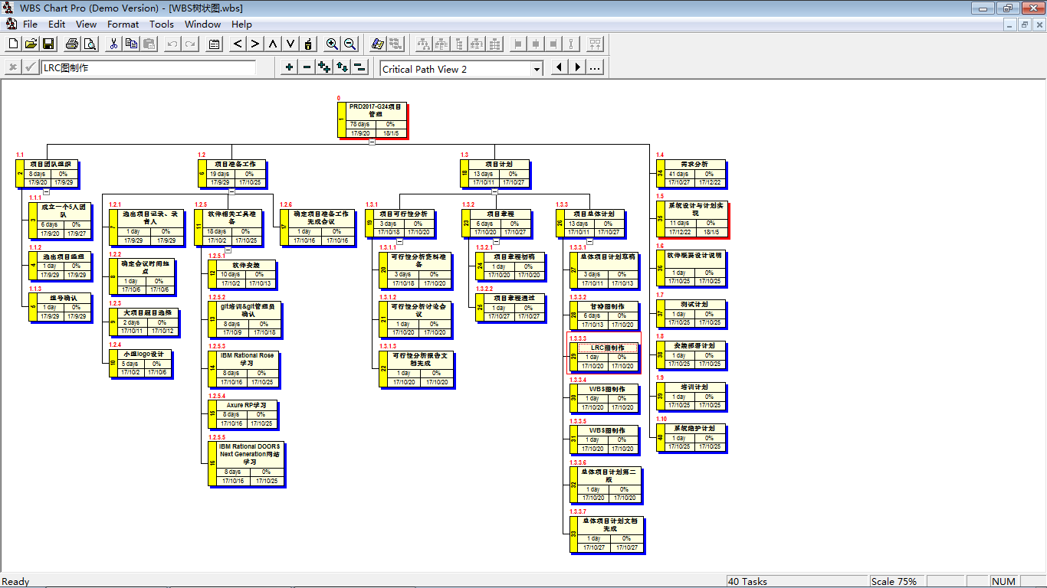

## 3.3人员信息及利益相关者分析



## 3.4沟通计划



## 3.5 WBS表



## 3.6 甘特图

